RAID (Redundant Array of Independent Disks) y LVM (logical volume manager)
Duración: 2 horas
Objetivos de la práctica:
- Conocer qué es RAID y algunos de los conceptos relacionados con esta tecnología.
- Conocer qué configuraciones RAID existen (sólo las más comunes) y las diferencias existentes entre ellas.

Desarrollo
- ¿Qué es RAID?
Un raid es el acrónimo de Redundant Array of Independent Disks que significa una matriz de discos independientes redundantes para tener o mas velocidad o tener mas capacidad
- ¿Para qué se utiliza?
para poder tener o mas velocidad de transferencia de los archivos como mas capacidad para guardar los archivos
- ¿Qué es la paridad y para qué sirve? (método para proporcionar tolerancia a errores en un conjunto de datos).
la paridad es la suma de todos los dispositivos para recuperar el fallo de alguno de los discos y poder recuperar los archivos
- ¿Cuáles son los tipos de configuración RAID más frecuentes?
Raid 0, 1, 5 y 10
- ¿Qué diferencias existen ente RAID 0, RAID 1, RAID 4, RAID 5? Busca un gráfico que ejemplifique cada una de las configuraciones.
Raid 0: Es distribuir los archivos en los discos que cada archivo se parte en trozos y el trozo A1 se guarda en el disco 1 y le trozo A2 se guarda en el disco 2 y así con los demás trozos o discos
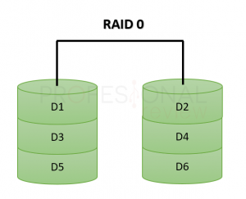

Raid 1: Mayormente conocido como espejo ya que lo que hace es guardar los mismos archivos en los dos discos para una mayor seguridad de los archivos
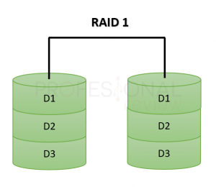
Raid 4: Se necesitan como mínimo 3 discos y lo que hace es guardarlo como en el Raid 0 pero el tercer disco lo usa de paridad que es un cálculo matemático para que en caso de que se te rompa un disco poder reconstruir la información del disco que ha fallado, pero si se rompe el disco donde esta la paridad no pasa nada por que hace el calculo y ya lo tiene
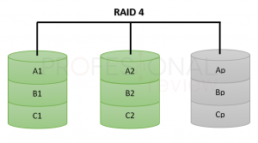
Raid 5: es como el Raid 4 pero lo que hace es guardar la paridad en los demás discos no en uno solo, normalmente lo hace en escalera al revés
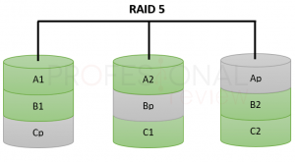

- ¿En qué consiste el anidamiento RAID? ¿Qué diferencias existen ente RAID 0+1 RAID 1+0? Busca un gráfico que ejemplifique cada una de las configuraciones.
También conocido como hibrido de Raid y se combinan dos o más niveles raid estándar para tener más rendimiento, redundancia adicional o ambos
Raid 0+1: es un raid en el que tenemos 2 raid 0 y 1 raid 1 en el que se copian los archivos en el disco 0 en el disco 2 y los archivos que están en el disco 1 se copian en el disco 3 por lo que tenemos más rapidez de los archivos
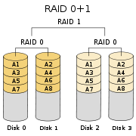
Raid 1+0: es un raid en el que tenemos 2 raid 1 y un raid 0 en el que se copian los archivos en espejo en uno del raid y en el otro raid 1 se copian otros archivos en espejo también y luego se juntan para hacer un raid 0 para conseguir mejor rendimiento y menos latencia
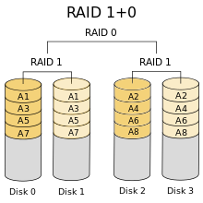
- ¿Qué es RAID 100? Busca un gráfico que lo ejemplifique y enumera los principales beneficios de esta configuración.
A veces llamado raid 10+0, es tener 4 raid 1, 2 raid 0 y otro raid 0 en el que junte los otros 2 raid 0 para que tengamos una copia de los archivos en espejo con el raid 1 y la velocidad del raid 0
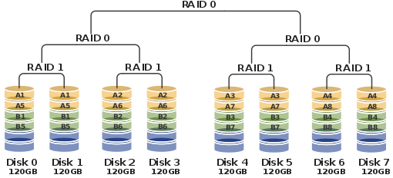
- Realiza un estudio del comando mdadm.
mdadm es una utilidad de Linux, utilizada para administrar RAID por software en el que podemos hacer varios tipos de raid, no viene instalado en Linux por lo que tenemos que instalarlo, pero es sencillo de instalar
- Utilizando el software de RAID mdadm, monta y prueba un raid 5 con 4 discos. Mira a ver el máximo de discos con el que el array mantiene la redundancia de información.
Para empezar lo que haremos es instalar la herramienta mdadm que es la que usaremos, luego lo que haremos es con la herramienta llamada fdisk crear la tabla de particiones y el sistema de archivos
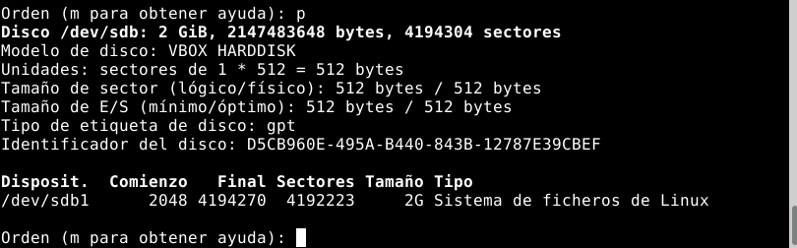
haremos lo mismo con el resto de los discos y una vez hecho esto lo que haremos es usar la herramienta mdadm
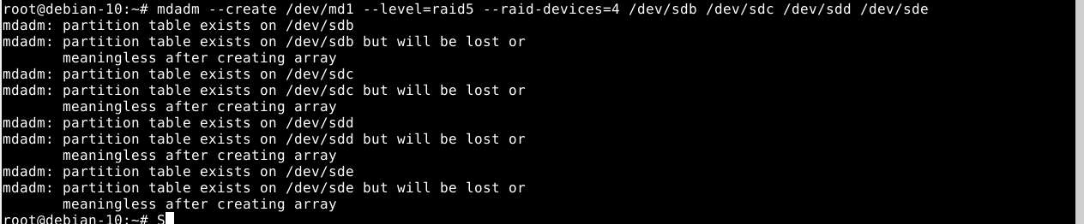
- Por otro lado, utilizando Windows, monta un Raid 1 con 2 discos y Raid 0 con 3 discos. Evalúa y comprueba los resultados de las pruebas realizadas.
Una vez conectados los discos nos vamos al administrador de discos y en uno de los dos le damos a Nuevo volumen reflejado para hacerle un raid 1
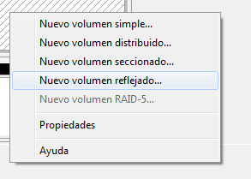
Una vez hecho esto nos saldrá un asistente y le damos a siguiente y veremos la siguiente pagina y tenemos que mover el disco 2 al lado derecho para que también se cree el raid 1
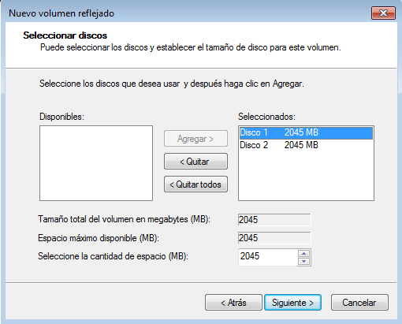
Luego le damos a siguiente
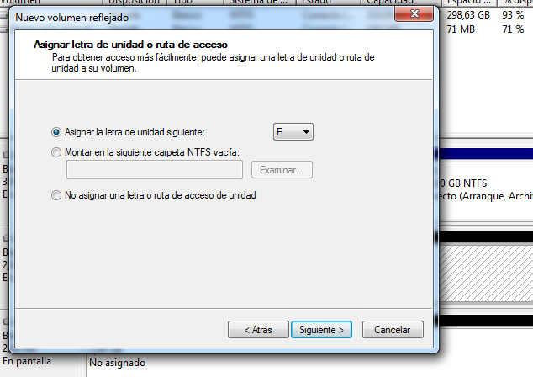
Luego elegimos la letra de la unidad y si no queremos cambiarle la letra de unidad le damos a siguiente
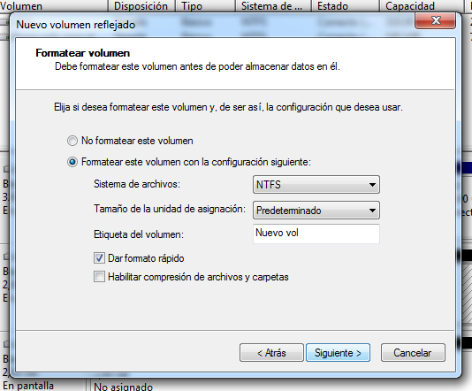
Luego pondremos el sistema de archivos que queramos y el nombre del volumen
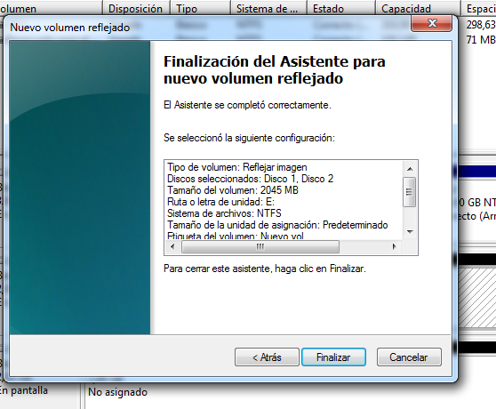
aquí nos sale una vista previa de lo que va ha hacer

Ahora vamos ha hacerlo un raid 0 con 3 discos
Primero nos iremos al administrador de discos y le damos botón derecho a uno de los 3 discos que no tenemos con información y le damos a crear volumen seccionado
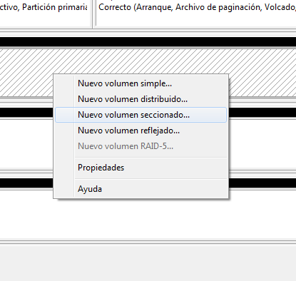
Ahora nos saldrá el asistente y le damos a siguiente
Luego en la selección de discos tenemos que mover los 2 discos a la derecha para que también configure los discos
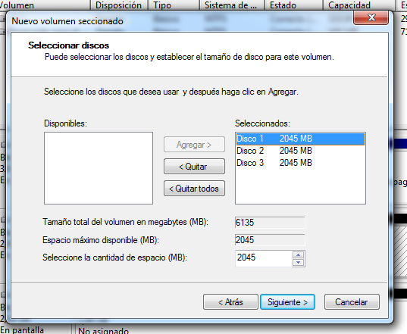
Ahora le daremos a siguiente y nos saldrá la siguiente pantalla
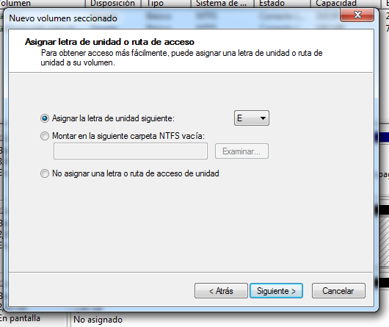
elegiremos la letra de unidad que queremos y si no queremos cambiarlo le damos a siguiente
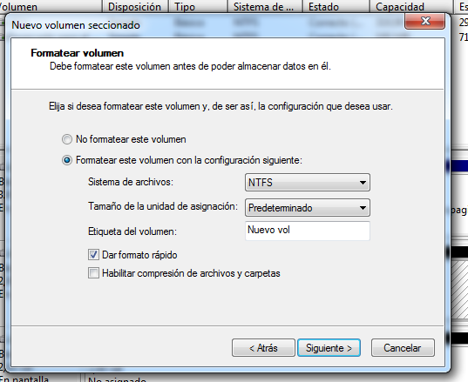
Luego cambiaremos el sistema de archivos o la etiqueta de volumen y le damos a siguiente
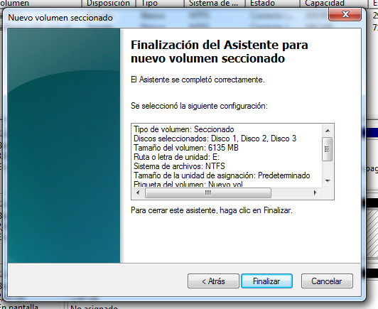
Luego nos sale una vista previa de lo que va ha hacer y le damos a finalizar.
Explica cada uno de los pasos o comandos utilizados, Justifica con capturas todas las acciones y los errores en caso de que se produzcan.

